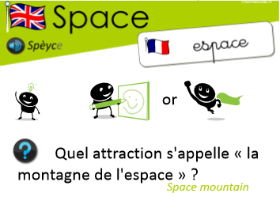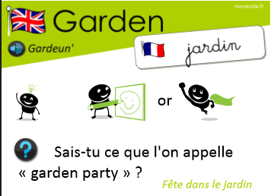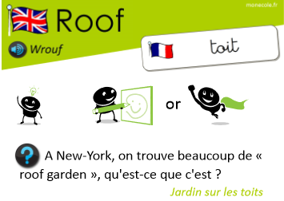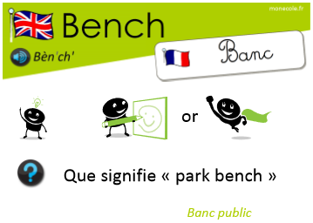

1 : The bathroom

2 : The garage

3 : The bedroom

4 : The kitchen

5 : The living room

6 : The alarm clock

7 : The balcony

8 : The work office

9 : The table

10 : The corridor

Where are you ? I’m in ……

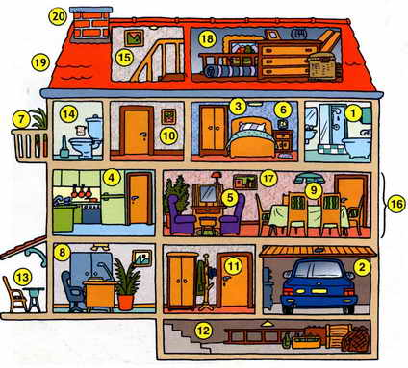

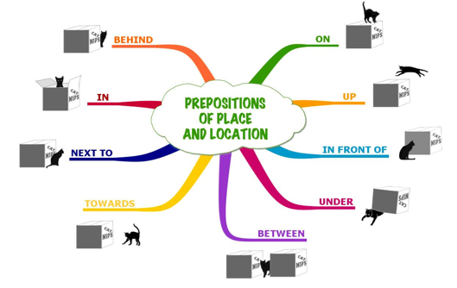

11 : The hall

12 : The cellar

13 : The terrace

14 : The toilet

15 : Stairs

16 : The dining room

17 : The picture

18 : The attic

19 : The roof

20 : The chimney